

### **基本信息**

# 书名：**见习生的初恋**

## 作者：（日）野村美月 著

出版社：人民文学出版社

出版日期：2021-02

ISBN：9787020140176

页码：228

定价：59.00元

装帧：平装

开本：32开

**内容简介**

进入圣条学园就读的日坂菜乃认识了一位学长──文艺社社长井上心叶。菜乃受到心叶的吸引后选择加入了文艺社，但是心叶的心已经被一位“文学少女”占据了，菜乃为毫无希望的感情陷入低潮。但是，当她被卷入某桩事件而陷入困境时，心叶却对她说：“我发誓，不会再对你视若无睹，也不会再撇开视线。”  
描述身为文学新手的少女探索隐藏在故事中的真相，另一位“文学少女”的故事就此登场！

**目 录**

相逢的小故事  
文学少女 见习生的初恋 007  
文学少女 见习生的殉情 045  
第一章要跟我一起殉情吗？ 047  
第二章我要敲碎你的心 076  
第三章画室里的公主~“文学少女”的肖像 114  
第四章飘上暗路的花香 138  
第五章我在手腕绑上红手帕 160  
第六章道别前的絮语 186  
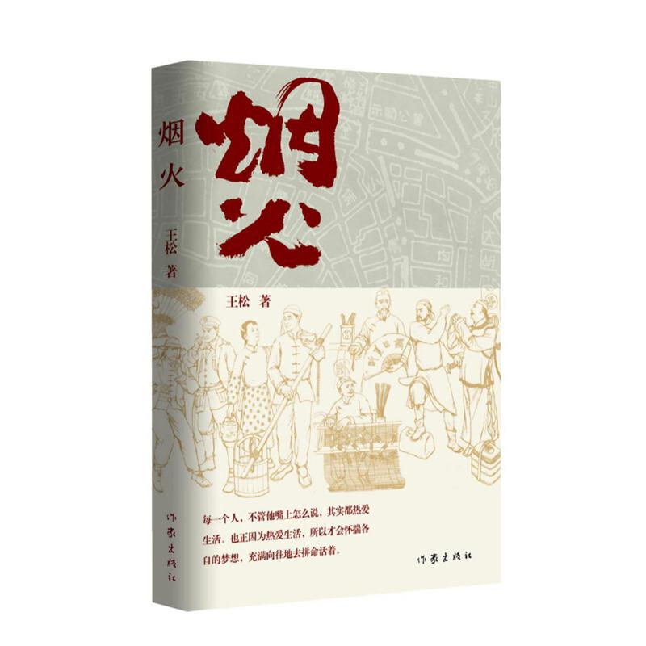

### **基本信息**

# 书名：烟火

## 作者：王松

出版社：作家出版社

出版日期：2021-05

ISBN：9787521209372

页码：356

定价：49.00元

装帧：平装

开本：16开

**内容简介**

长篇小说《烟火》从1840年的天津写起，到新中国成立，时间的跨度是一百余年。故事是从天津老城的北门外一个叫“侯家后”的胡同开始的。天津的民俗，风俗，市井文化，各色小人物，在历史风云翻卷的背景下，如一幅长长的图卷徐徐展开。小说对西方列强、洋人买办，对半殖民地半封建社会下的天津的苦难的描写非常真切，对西方殖民主义者对中国的“血淋淋”剥削和“肮脏”的掠夺，给予真实的揭露和批判。

**目 录**

001 序 垫话儿

003 第一部 入 头

083 第二部 肉里噱

215 第三部 瓤 子

309 第四部 外插花

337 第五部 正 底

342 后记



### **基本信息**

书名：**一切随缘**

作者：[日] [树木希林](https://book.jd.com/writer/%E6%A0%91%E6%9C%A8%E5%B8%8C%E6%9E%97_1.html" \t "https://item.jd.com/_blank)

出版社：人民文学出版社

出版日期：2021-07

ISBN：9787020159925

页码：200

定价：49.00元

装帧：平装

开本：32开

**内容简介**

树木希林关于生活、病痛、爱情、家庭、死亡的感悟。蕴含了人生智慧，文字平淡却有力量。  
　　一本体现了树木希林独特世界观的哲学书。树木希林是一个很直接的人，她会像小孩子一样让想说的话脱口而出，所以有一些藏着心思的人会觉得她是一个很可怕的存在。一开始我也觉得她有点可怕，但是如果你开始理解她讲话的逻辑，你会发现她非常有趣。

**目 录**

序言 / 001

第一章 关于生活 / 001

第二章 关于家人 / 049

第三章 关于健康 / 087

第四章 关于工作 / 099

第五章 关于男男女女 / 117

第六章 关于作品 / 129

家属代表致辞 / 164

树木希林年谱 / 169

相关报道出处 / 186

树木希林简介 / 199



**基本信息**

# 书名：**俄罗斯强军兴国之道**

作者：[曹永胜](https://book.jd.com/writer/%E6%9B%B9%E6%B0%B8%E8%83%9C_1.html" \t "https://item.jd.com/_blank) 著

出版社：时事出版社

出版日期：2021-07

ISBN：9787519503673

页码：210

定价：85.00元

装帧：平装

开本：16开

**内容介绍**

这是一部重点探讨俄罗斯进入21世纪以来在普京领导下强军兴国的发展道路、揭示俄罗斯军事战略理论与实践发展变化的学术专著，对帮助读者研究俄罗斯的国家安全谋划和军事战略、“新面貌”军事改革以及俄军的战争实践有重要的参考价值。

**目录**

第一章大国的底蕴和潜力

第二章国家安全之虞

第三章战略遏制

第四章重塑军队面貌

第五章战火淬砺

第六章守卫与拓展战略空间

第七章战略文化

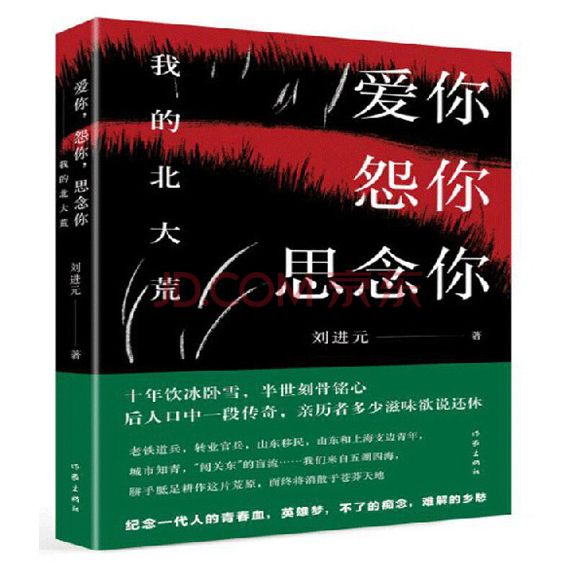

**基本信息**

# 书名：**爱你 怨你 思念你：我的北大荒**

作者:[刘进元](https://book.jd.com/writer/%E5%88%98%E8%BF%9B%E5%85%83_1.html" \t "https://item.jd.com/_blank) 著

出版社:作家出版社

出版时间:2021-06

定价:48.00

ISBN:9787521210248

页码：315

开本:32

装订:平装

**内容介绍**

1965年，十六岁的作者从北京来到北大荒八五二农场，在这片土地上生活劳作，把人生中好的十年留在了这里。在这十年间，他与形形色色的人不期而遇，度过无数刻骨铭心的日子。1975年返城之后，作者十几次回到那片土地，努力追寻山河、岁月、荒友，特别是已经逝去的青春。这本随笔集记述了沉甸甸的北大荒垦荒史之一页，叙往事，忆故人，感情真挚而复杂，文字精练有余味。

**目录**

代自序  
一片苍茫  
第一辑  
春夏秋冬  
初到北大荒  
有一些歌终生难忘  
一条路让人情思不断  
怀念草甸子  
在水利工地上  
记吃不记打  
关于穿着  
关于皮帽子  
冷的记忆

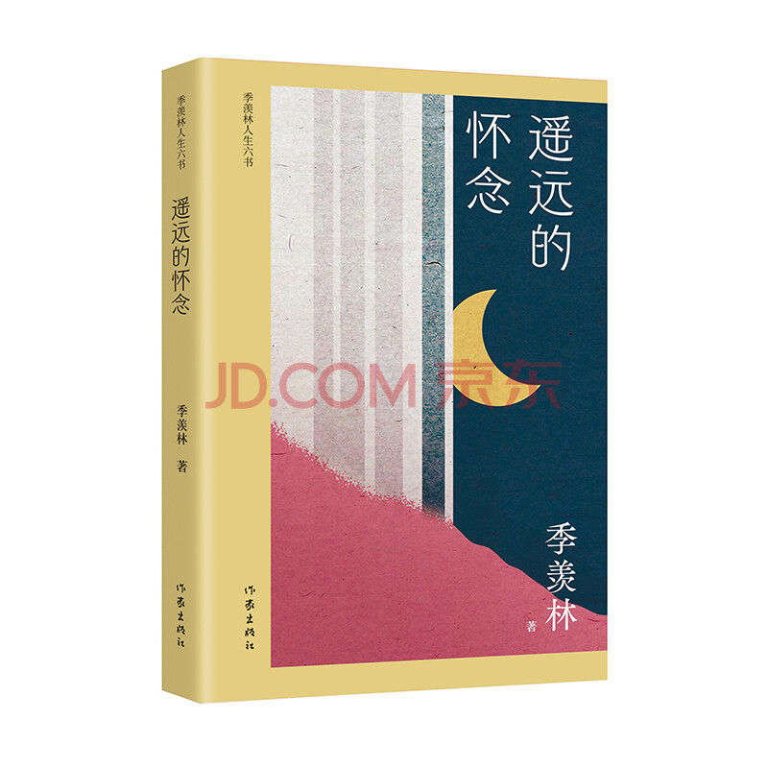

**基本信息**

# 书名：遥远的怀念

作者:季羡林

出版社:作家出版社

出版时间:2021-02

定价:39.00

ISBN:9787521208795

页码：320

开本:32

装订:平装

**内容介绍**

《遥远的怀念》是季羡林散文精选集，收录季羡林写人纪事的散文代表作《我和济南》《遥远的怀念》《回忆陈寅恪先生》等近五十篇，全面展现了这位国学大师与老舍、冯至、郑振铎、朱光潜等的交往情形。季羡林的散文，幽默风趣，真挚淳朴，平易天然，既真挚朴雅严谨，又带有缓慢舒散的情调，在现当代散文作家中显得别具一格。

**目录**

第一编 遥远的怀念

纪念一位德国学者西克灵教授 3

西谛先生 8

我和济南 17

遥远的怀念 20

悼念曹老 28

我记忆中的老舍先生 32

《王力先生纪念论文集》序 38

回忆梁实秋先生 45